ФЕДЕРАЛЬНОЕ ГОСУДАРСТВЕННОЕ БЮДЖЕТНОЕ
ОБРАЗОВАТЕЛЬНОЕ УЧРЕЖДЕНИЕ ВЫСШЕГО ОБРАЗОВАНИЯ

«СИБИРСКАЯ ПОЖАРНО-СПАСАТЕЛЬНАЯ АКАДЕМИЯ»

ГОСУДАРСТВЕННОЙ ПРОТИВОПОЖАРНОЙ СЛУЖБЫ МИНИСТЕРСТВА

РОССИЙСКОЙ ФЕДЕРАЦИИ ПО ДЕЛАМ ГРАЖДАНСКОЙ ОБОРОНЫ,

ЧРЕЗВЫЧАЙНЫМ СИТУАЦИЯМ И ЛИКВИДАЦИИ

ПОСЛЕДСТВИЙ СТИХИЙНЫХ БЕДСТВИЙ»

ИНСТИТУТ РАЗВИТИЯ

ПАМЯТКА
действий в различных чрезвычайных ситуациях

Ураган, буря, смерч

Красноярск 2016

Ураган, буря, смерч
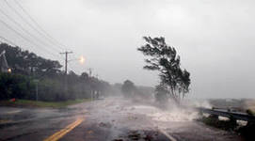

УРАГАН – это атмосферный вихрь больших размеров со скоростью ветра до 120 км/ч, а в приземном слое – до 200 км/ч.
БУРЯ – длительный, очень сильный ветер со скоростью более 20 м/с,наблюдается обычно при прохождении циклона и сопровождается сильным волнением на море и разрушениями на суше.

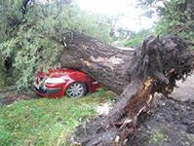
Опасность для людей при таких природных явлениях заключается в разрушении дорожных и мостовых покрытий, сооружений, воздушных линий электропередачи и связи, наземных трубопроводов, а также поражении людей обломками разрушенных сооружений, осколками стекол, летящими с большой скоростью. Кроме того, люди могут погибнуть и получить травмы в случае полного разрушения зданий. При снежных и пыльных бурях опасны снежные заносы и скопления пыли («черные бури») на полях, дорогах и населенных пунктах, а также загрязнение воды.
Основными признаками возникновения ураганов и бурь являются: усиление скорости ветра и резкое падение атмосферного давления; ливневые дожди и штормовой нагон воды; бурное выпадение снега и грунтовой пыли.
КАК ДЕЙСТВОВАТЬ ВО ВРЕМЯ УРАГАНА, БУРИ, СМЕРЧА
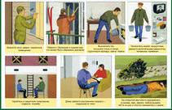
Если ураган (буря) застал Вас в здании, отойдите от окон и займите безопасное место у стен внутренних помещений, в коридоре, у встроенных шкафов, в ванных комнатах, туалете, кладовых, в прочных шкафах, под столами. Погасите огонь в печах, отключите электроэнергию, закройте краны на газовых сетях. В темное время суток используйте фонари, лампы, свечи; включите радиоприемник для получения информации; по возможности, находитесь в заглубленном укрытии, в убежищах, погребах и т.п.
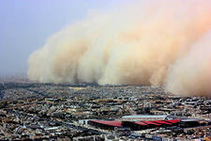
Если ураган, буря застали Вас на улицах населенного пункта, держитесь как можно дальше от легких построек, зданий, мостов, эстакад, линий электропередачи, мачт, деревьев, рек, озер и промышленных объектов. Для защиты от летящих обломков и осколков стекла используйте листы фанеры, картонные и пластмассовые ящики, доски и другие подручные средства. Старайтесь быстрее укрыться в подвалах, погребах и противорадиационных укрытиях, имеющихся в населенных пунктах. При снежной буре укрывайтесь в зданиях. Если Вы оказались на проселочной дороге, выходите на магистральные дороги, которые периодически расчищаются и где большая вероятность оказания Вам помощи.
При пыльной буре закройте лицо марлевой повязкой, платком, куском ткани, а глаза очками.

